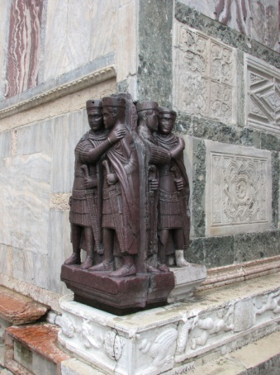

**Právo v přechodném období**

**II. seminář**

**Just. Inst. I. 2. 6** *Sed et quod principi placuit legis habet vigorem, cum lege regia, quae de imperio eius lata est, populus ei et in eum omne suum imperium et potestatem concessit. quodcumque igitur imperator per epistulam constituit vel cognoscens decrevit vel edicto praecepit, legem esse constat:  hae sunt quae constitutiones appellantur. plane ex his quaedam sunt personales, quae nec ad exemplum trahuntur, quoniam non hoc princeps vult:  nam quod alicui ob merita indulsit, vel si cui poenam irrogavit, vel si cui sine exemplo subvenit, personam non egreditur. aliae autem, cum generales sunt, omnes procul dubio tenent.*

Ale také to, co nařídí císař mí sílu zákona, neboť národ skrze královský zákon, který vzešel zmoci císaře, jemu a na něho přenesl veškerou moc. Vše, co císař určí dopisem, rozhodne na základě soudního řízení, nebo nařídí vyhláškou, se považuje za zákon. Všechno toto označujeme jako císařské konstituce. Některé z nich mají především osobní charakter a nevztahují se na obdobné případy, protože si to císař nepřeje. Neboť jestliže on někomu něco udělí za jeho služby, nebo jestli někomu uloží trest, nebo někomu pomůže, aniž by vytvořil příklad, pak se uvedené nevztahuje na jiné osoby. Ostatní nařízení, která mají obecný charakter, jsou bezpochyby závazná pro všechny.

Dig. 1.3.8 Ulpianus III ad Sabinum *Iura non in singulas personas, sed generaliter constituuntur.* Právo se nevytváří pro jednotlivce [pro jednotlivé osoby], ale všeobecně pro všechny.

Dig. Lib. I, Tit . 4 . *De constitutionibus principum*

Dig. 1.4.1pr. Ulpianus 1 inst. *Quod principi placuit, legis habet vigorem: utpote cum lege regia, quae de imperio eius lata est, populus ei et in eum omne suum imperium et potestatem conferat.* Co císař nařídil má sílu zákona, protože královským zákonem, kterým přijal nejvyšší přikazovací a zakazovací moc [imperium] mu lid svěřil veškerou nejvyšší [imperium] i nižší [potestas] moc.

Dig. 1.4.4 Modestinus 2 excus. Poslední [novější, později vydané] konstituce mají větší moc než ty, které jim předcházely.

Concilium Aurelianense z roku 511: „O vrazích, cizoložnících a zlodějích, utekou-li se do kostela, stanovíme, aby se zachovalo to, co nařizují církevní kánony a římský zákon: nikomu nebudiž dovoleno je vypuditi z kostelní předsíně nebo z chrámu nebo z biskupského domu; ale nebudiž jim dávána jiná záruka než ta, že budou podle přísahy evangelia bezpečni před smrtí, zmrzačením a veškerými tresty (toho druhu), pachatel nechť se dohodne s poškozeným o dostiučinění. Jestliže bude někdo usvědčen, že porušil přísahu, bude jako křivopřísežník vyobcován ze společenství církve nebo všech duchovních, ale i katolického obětování. Jestliže se poškozený nebude chtít dohodnout a sám pachatel pohnut strachem opustí kostel, nebudiž vyžadován církví ani duchovními.“

Rothariho edikt cap. 127: „Neboť protože se manželsky spojila s Římanem a on nad ní získal pravomoc hlavy rodiny, stala se Římankou a synové, narození z tohoto manželství, jsou podle otcovského práva Římany … “

Rothariho edikt cap. 136: „Dále Nám byla podána zpráva, že někdo měl studnu s vidlicí z fošny a vahadlem, jak je zvykem, na čerpání vody. Potom přišel někdo jiný a postavil se pod vahadlo. A když přišel onen muž, aby čerpal ze studně vodu, a neopatrně spustil vahadlo, udeřilo toho, kdo pod ním stál a on přišel o život. Když byla nyní vznesena žaloba kvůli zabití …., zdálo se Nám být spravedlivým toto: muž, který tu zemřel, nebyl přece žádné zvíře. Měl svůj rozum … Musel tedy sám vidět, na jaké místo se postavil a jaké závaží má nad sebou. Proto jsou mu připsány dvě třetiny pokuty. Třetinu ale musí zaplatit ten, kdo neopatrně čerpal vodu. Neboť kdybychom mu uznali náhradu škody v plné výši, příště by nikomu nedovolil, aby si bral vodu z jeho studně. A protože přece ne všichni lidé mohou mít studnu, dostanou se ostatní, nemajetní, žíznivý a také pocestní, do obtíží.“